KONKA 插件开发 V0.4版说明文档

赵曈

一、简介

1、适用范围

适用于规划中存在许多小功能点，每个小功能点之间相互独立，且后续会不断增加功

能点的应用。

宿主与插件的关系为：插件提供自身的视图（ View）以及对各类事件做响应处理，类

似于提供了一个完整封装的控件。宿主获取插件提供的 View，在自身页面需要的位置显示。

2、简单原理

a.覆写 Android 原生 DexClassLoader，自定义的 ClassLoader 会先从插件 APK 中初始化，如果没有则从宿主中初始化。这样修改的目的首先是为了解决两个 APK 都引用了同一个库，却因为 ClassLoader 不同导致使用库中同一个类互相赋值时会提示 ClassCastException；其次是因为要实例化插件中的类，必须使用插件的 ClassLoader，否则是找不到相应类的。

b.覆写 Activity/Service 中继承自 Context 的 getAssets,getResources,getTheme 方法，在绘制插件 View 时，使用插件 APK 中获取到的相关对象。这样修改的目的是为了在宿主中能够解析插件中 res 目录下的资源，这样插件开发就可以直接使用 XML 布局。同时此功能也可以实现宿主通过获取插件 APK 中资源来换肤。

c.使用自定义的 ClassLoader（即从插件 APK 中初始化的 ClassLoader），然后就可以通

过反射将插件中特定的 class 反射出实例，由于插件和宿主都包含同一类库切插件提供的特

定 class 必须实现类库中的特定接口（ IPlugin），因此我们可以将反射出的实例向上转型为

IPlugin，来调用其中的方法，取得插件中提供的视图，供宿主来使用。

3、目前支持功能

支持在 Activity 中添加，通过 Activity/BroadcastReceiver 启动 Service 并新建窗体控件

（如 Dialog）在其中添加。

可以同一宿主页面添加多个不同插件提供的 View。

插件可以使用 XML 布局，可以使用自定义控件。但事件处理必须自行封装。

二、使用说明

1、宿主端

前提：将DynamicPlugin.jar加入libs目录。

具体使用参照Host工程。

第一步：新建一个继承HostApplication的类，将其作为工程的自定义Application类。如下图

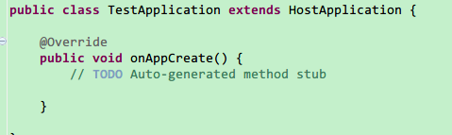

第二步：根据实际，根据需要选择继承HostActivity/HostService。也可以通过Activity/Service启动弹窗（如Dialog,PopupWindow）一类控件。

第三步：对本地插件进行初始化，可以调用以下两个接口之一：



此接口目的在于对本地插件进行初始化记录。如果本地目录没有插件，则将宿主应用中assets/plugins/目录下的插件apk释放至本地存储目录并初始化。

第四步：获取不同状态的插件。用户可以调用以下接口获取三种状态的插件

1. 获取所有本地插件



1. 获取已安装插件



1. 获取已启用插件



第五步：对插件进行管理。用户可以调用Install/Uninstall/Enable/Disable四类方法对插件的生命周期进行管理。我们规定一个插件如果需要显示在宿主上，则必须Enable，如果需要Enable/Disable，则必须Install。用户可在满足此生命周期规定的条件下自行组织交互。Host例子提供了一种简单的标准交互方式。

第六步：显示插件。用户启用相关插件后，通过第四步中介绍的接口获取到已启用的所有插件，即可调用以下接口拿到插件提供的View视图，之后即可随意添加于宿主中。



2、插件端

前提：将 DynamicPlugin.jar加入构建路径，但不要拷贝至libs文件夹，因为此jar只在编译时使用，不可以导出，导出的话会与宿主中包含的相同jar包产生类冲突。

插件端也是普通的 Android APP。此 APP 可以包含 Activity 用于自己运行调试，也可以

不包含。具体导入和使用可参照PluginBrightness工程。

第一步：插件端要有一个实现类继承BasePlugin虚类，作为与宿主交换数据，提供View的实现类。

第二步：BasePlugin提供三个需要实现的虚函数，用于插件视图生命周期管理。如下：

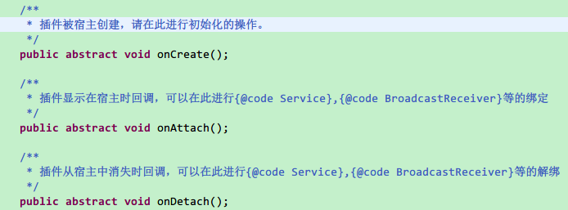

第三步：用户通过以下方法解析XML：

解析rootView：



解析子控件：



请务必使用此处提供的方法，否则会导致视图回调和自定义插件无法正常使用。

第四步：设置以下函数的返回值，将插件视图提供给宿主。



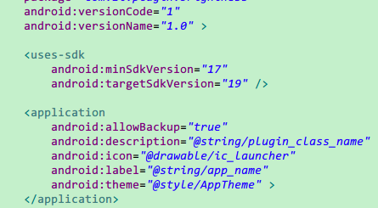第五步：修改插件的AndroidManifest.xml中android:versionCode字段，用于标识插件版本供升级检测；在AndroidManifest.xml中application标签下增加android:description字段，用于指定插件实现了BasePlugin的实现类的完整className，供宿主解析，如下，如果此字段指定有误，则宿主无法正确获取插件视图。

3、调试

第一次运行宿主APK，将默认带有的插件放入宿主assets/plugins目录下编译宿主APK，如果初始化正确，启动后会在以下目录看到默认打包携带的插件APK:

/data/misc/konka/plugins/plugin 如果无此目录，则在

/data/data/hostPackageName/app_plugins 目录下。

后续修改插件后想更新，则手动将其拷贝到上述对应目录并改权限使其可读写，即可生效。

三、库工程后续计划

1、插件在线升级系统。